ВВЕДЕНИЕ
Актуальность - Соль незаменимый продукт питания о котором мы мало знаем
Цель проекта: Цель проекта:
Создание условий для формирования у детей старшего дошкольного возраста готовности самостоятельно изучать окружающий мир, решать задачи гуманного взаимодействия с природой в процессе поисковой деятельности. Формировать у детей познавательный интерес к природе средствами эксперимента, активизировать деятельность родителей в этом направлении.
Задачи проекта:
• изучить исторические сведения о соли и её разновидности;
• узнать о значении соли в жизни человека;
• найти информацию о добыче соли;
• задекорировать баночки с солью дома с родителями.
• расширить знания детей о применении соли в детском творчестве;
• проанализировать полученные результаты.
Место проведения: группа.

Основная часть:
ОСНОВНЫЕ ПРИНЦИПЫ РЕАЛИЗАЦИИ ПРОЕКТА:
- Развивающий характер обучения, основанный на детской активности в экспериментировании, решении проблемных ситуаций, усвоении разнообразных способов получения информации (у взрослых, из книг и Интернета).
- Принцип «спирали», когда дети возвращаются к изучаемой проблеме несколько раз: наблюдений и экскурсий, в свободной игровой и творческой деятельности, при проведении опытов и экспериментов, (при этом расширяется не только круг знаний, представлений, понятий, но и усложняются методы и приемы исследования).
- Интеграция программных областей знаний, которая позволяет формировать у ребенка целостное представление о мире.
- Сотрудничество между детьми, педагогами, родителями.

При подготовке к 8 марта дети лепили подарки для родителей из соленого теста. У ребят возник вопрос: откуда берется соль? Дети стали рассуждать, что соль бывает разная: крупная и мелкая. Кто-то из ребят сказал, что у него дома есть цветная соль. Детей это очень заинтересовало. Мы решили исследовать соль как полезное ископаемое.
Совместно с детьми мы разработали и обсудили подробный план деятельности. Ребята решили, что без помощи взрослых реализовать этот проект будет трудно. Мы обратились за помощью к родителям, они нас поддержали. С помощью взрослых мы подобрали познавательную, научную литературу и организовали книжную выставку «Соль – друг, соль – враг». Работая на выставке, ребята с большим увлечением рассматривали иллюстрации, фотографии мест добычи соли; разновидность соли: (мелкая, крупная, каменная, поваренная, цветная, морская); просили прочитать статьи, которые их заинтересовали.
Интерес к этой теме у ребят возрос. Им захотелось провести эксперименты и опыты с солью. Была организована творческая группа «Юный лаборант».
С чего начались наши исследования? Сначала мы изучили свойства и качества соли. Выяснили, что соль на вкус соленая, белого цвета, не имеет запаха.
Затем провели несколько опытов:
1 опыт с луковицей. Наблюдали, как влияет соль на рост растений. Ребята самостоятельно приготовили два вида почв, один из которых содержал большое количество соли. Посадили лук. На протяжении всего опыта ухаживали за растениями, фиксировали результаты опыта, вносили изменения в таблицу. Определили, что в почве, содержащей соль растение практически не растет. Юные исследователи внимательно слушали инструкции и самостоятельно проводили опыт под наблюдением взрослых.
2 опыт «плавающая картошкой». Для этого нам понадобилось две банки с водой , одна с простой, другая с солёной. В обе банки мы опустили картошку в банке с солёной водой картошка плавала. А спростой утонула.
Вывод: Солёная вода помогает держаться предметам на поверхности (Эффект «Мёртвого моря»)
3 опыт «Соль хрустит»
Дети насыпали в блюдечко соль и стали надавливать на неё сухой ложкой, после чего они услышали хрустящие звуки. Они сравнили их с ходьбой по снегу в морозный день .
Вывод : Соль как и снег состоит из кристаллов. Поэтому при надавливании ложкой на соль её кристаллы трутся друг о друга и мы слышим хруст.
4 опыт «Соль в холодной и горячей воде»
Взяли два прозрачных стакана : один с холодной водой, другой с горячей. Насыпали в оба стакана по три ложки соли и хорошо размешали .
Вывод: Мы увидели, что в стакане с горячей водой, соль растворилась быстрее. Чем выше температура воды, тем быстрее растворяется соль .
Самостоятельная экспериментальная деятельность придала детям уверенность в своих возможностях, и усилила познавательный интерес. В процессе исследовательской, познавательной деятельности ребята смело высказывали свои мысли, предположения, доказывали, самостоятельно делали выводы.
Событием стало создание в группе творческой мастерской. Дети самостоятельно приготовили соленое тесто для лепки и вылепили замечательные работы «Цветы », «сердечки», занимались дома с родителями декорированием баночек цветной солью. Из цветной соли соли в группе вместе с воспитателем сделали необыкновенные поделки.
С интересом ребята воспринимали показом слайд-шоу под названием «Удивительные истории о соли.» из которой ребята узнали о основных признаках соли, её места добычи и использование человеком, указали положительные и отрицательные свойства.
Последним этапом нашего проекта была выставка под названием «Соль волшебница» и презентация проекта. Это было запоминающееся зрелище. Были приглашены гости –сотрудники детского сада. Дети старшей группы, понимая значимость своей исследовательской деятельности, сумели продемонстрировать свои знания, умение проводить опыты и эксперименты и добиваться результатов проекта, в котором активно принимали участие и дети, и взрослые.

Вывод
В ходе реализации проекта дети творческой группы пришли к следующим выводам:
• Соль - продукт, который может нанести как пользу, так и вред здоровью человека.
• Польза и вред соли зависит исключительно от дозировки, в которой употребляется этот продукт.
• Соль неблагоприятно влияет на рост и развитие растений.
• Соль – полезное ископаемое, которое используется человеком в быту и на производстве.

Список литературы:
- Дыбина О. В. , Рахманова Н.П., Щетинина В.В. «Неизведанное рядом» М., 2006 г.
- Детская энциклопедия «Всё обо всём».
- Иванова А.И. «Методика организации экологических наблюдений и экспериментов в детском саду» М., 2005 г.
- Иванова А.И. «Живая экология» М., 2006 г.
- Шорыгина Т.А. «Зеленые сказки» М., 2005 г.
- Интернет-ресурсы:
«Занимательные опыты на кухне» -http://adalin.mospsy.ru/l_01_00/l_01_10m.shtm

- «Страна Мастеров. Соль» - http://stranamasterov.ru/taxonomy/term/1706

Приложение
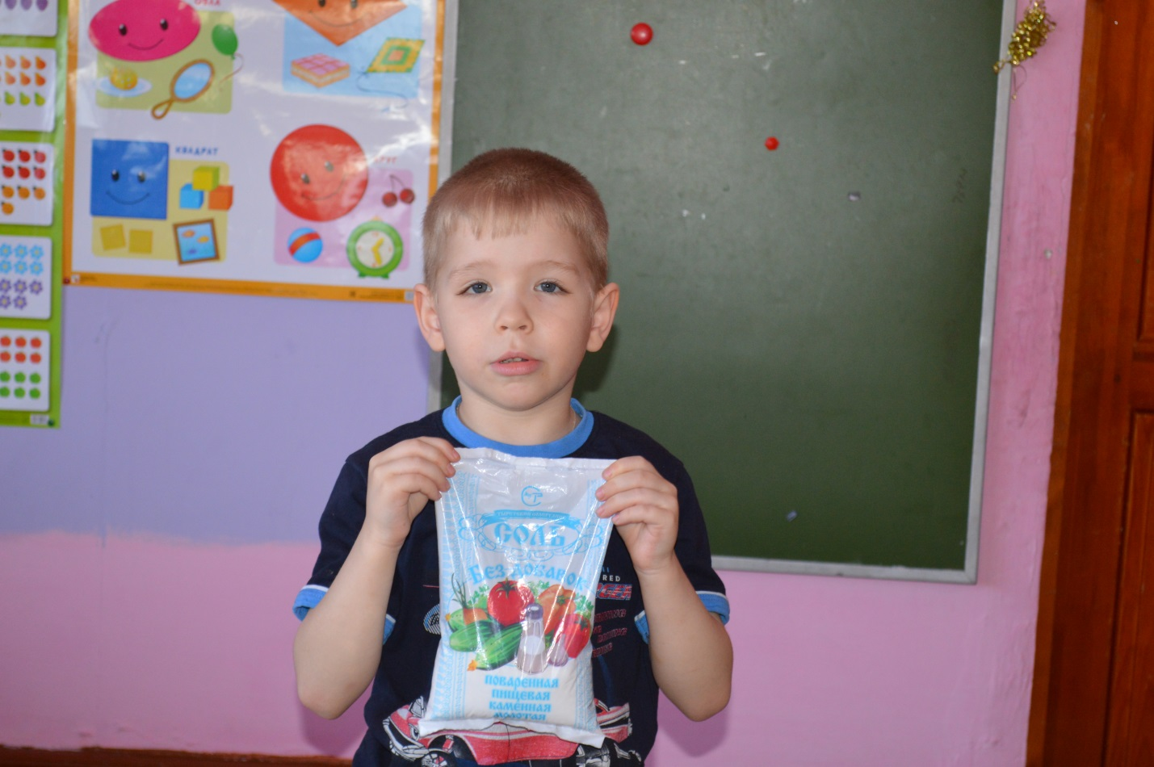
Сюрприз для мамы
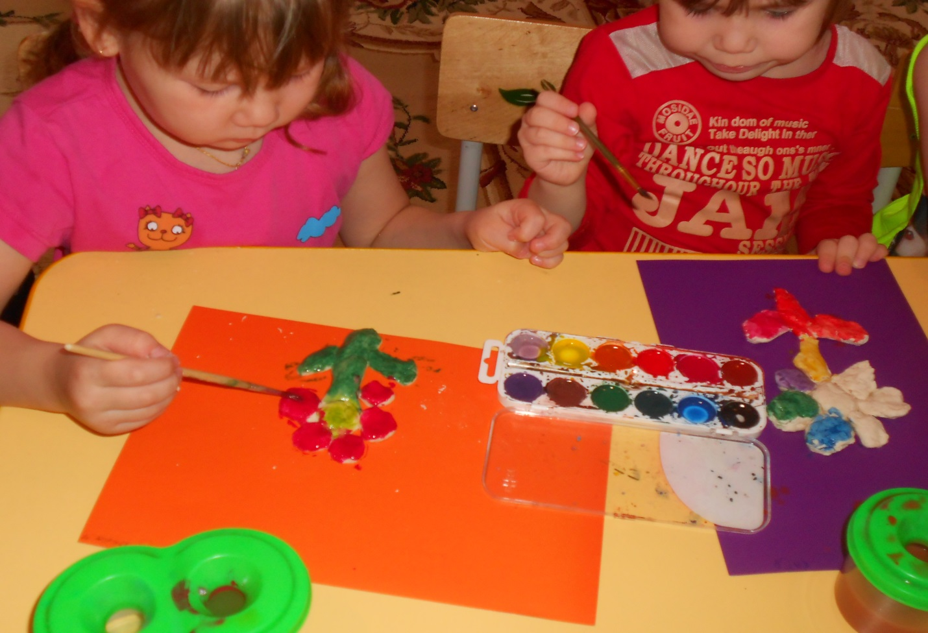
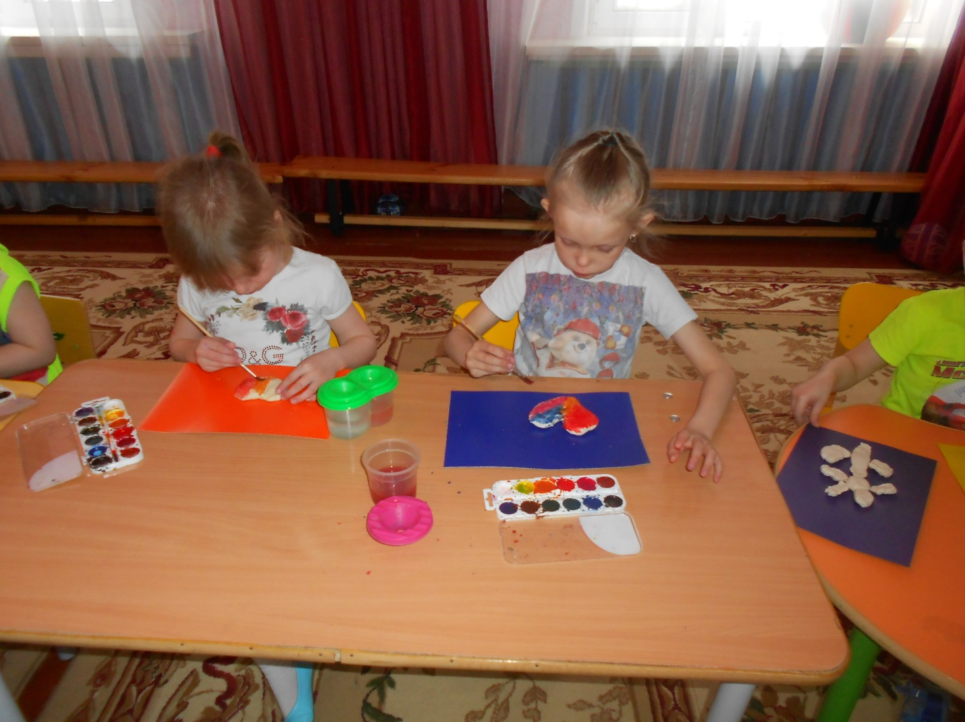
Изучение соли
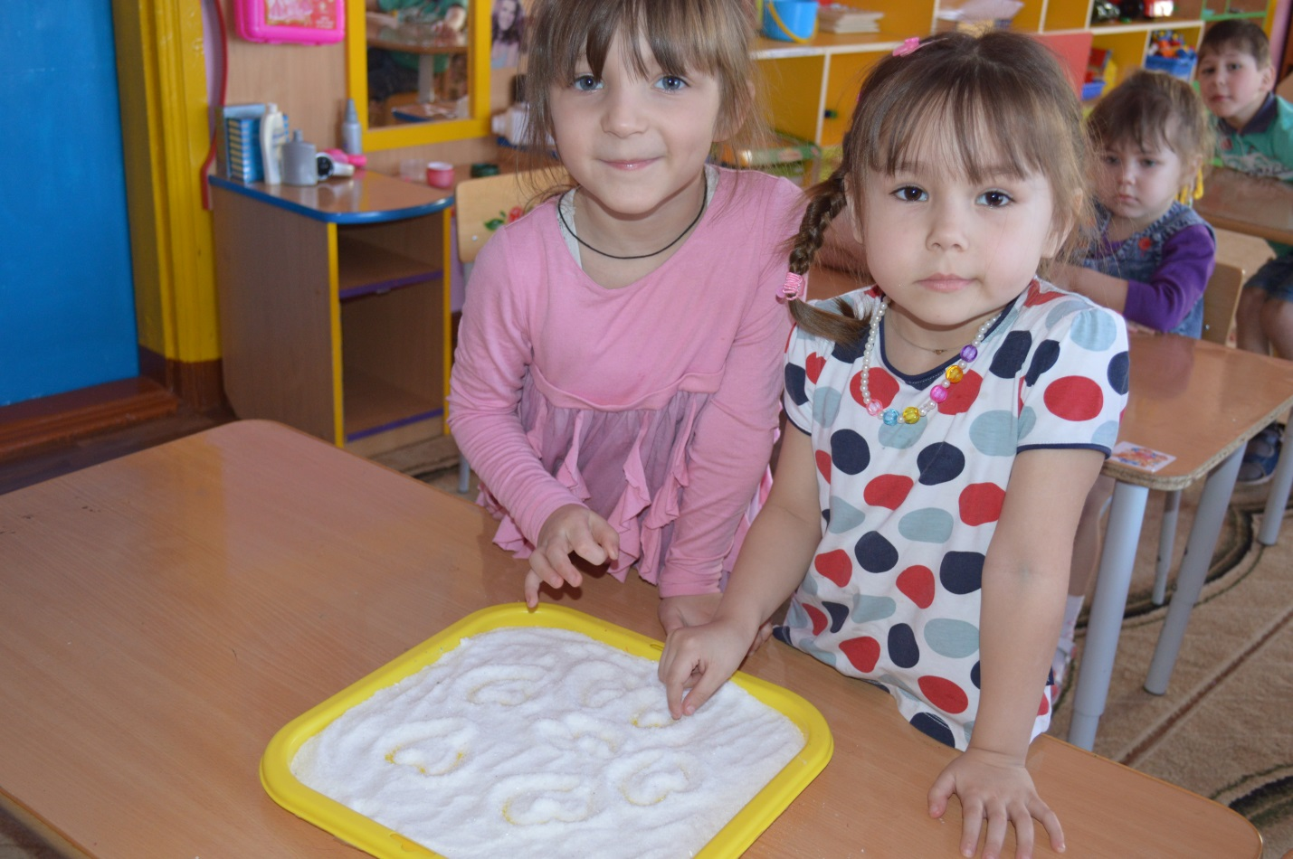
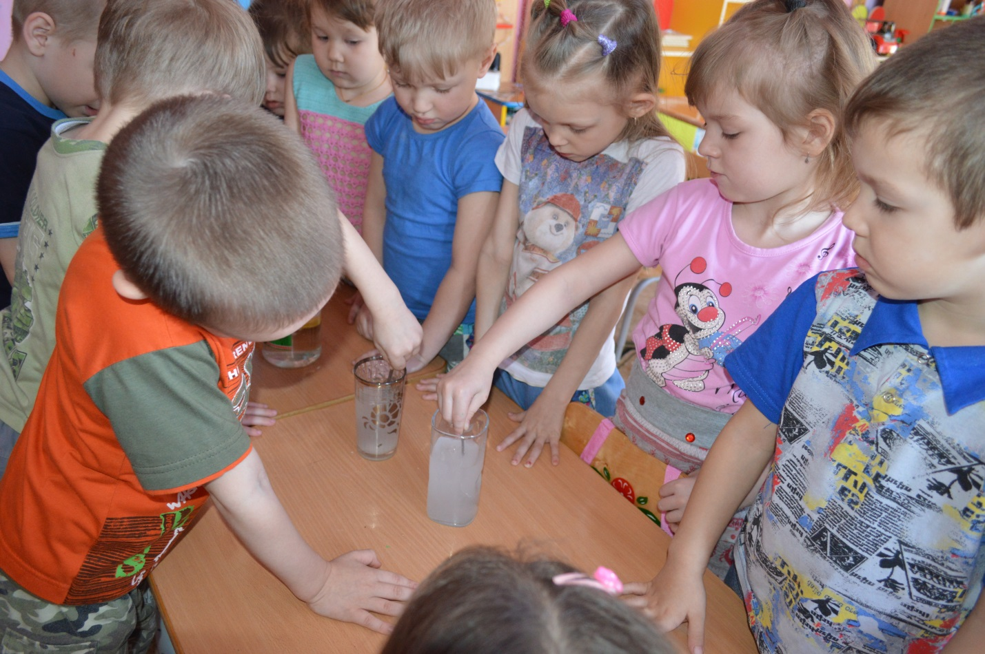
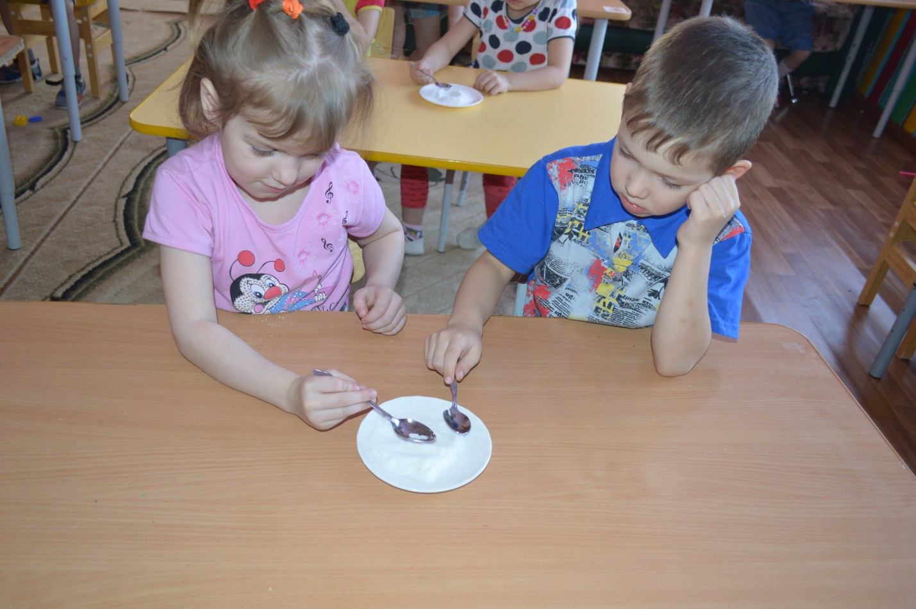

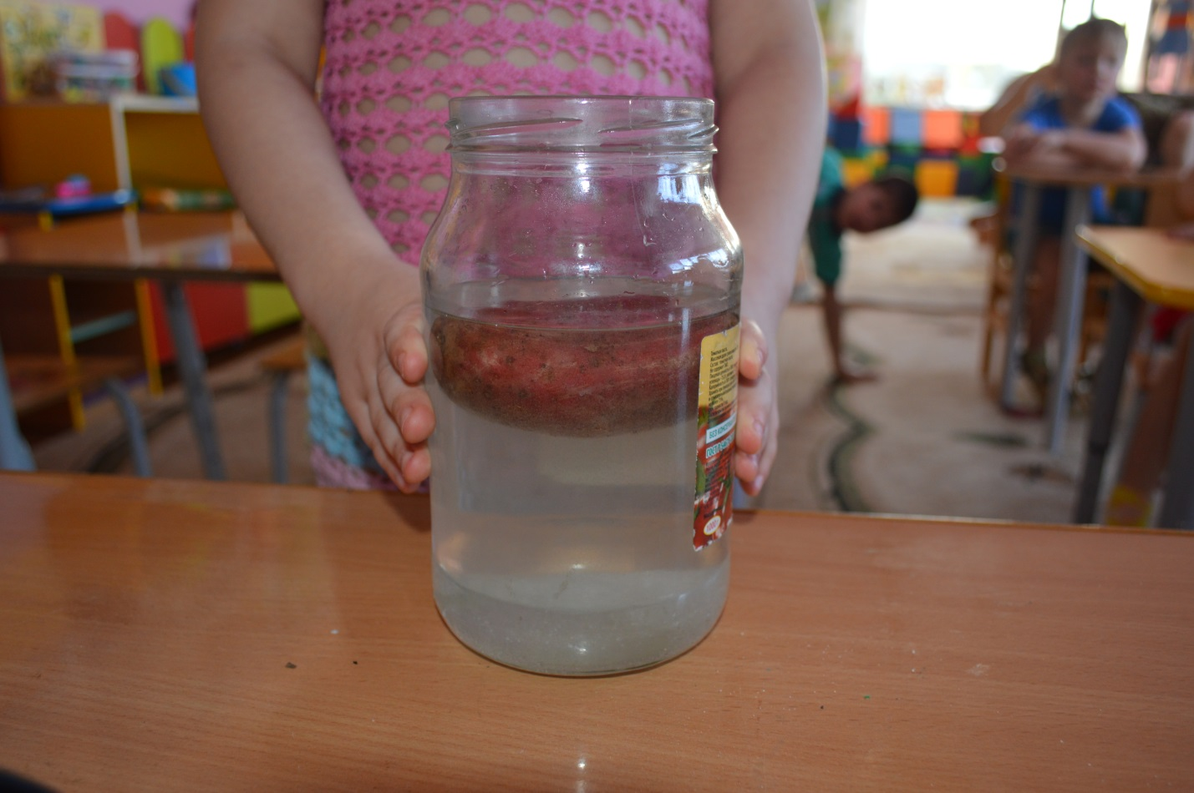
Выставка «волшебница соль»
